Wrocław, 12.12.2012

Serwis samochodowy
Projekt aplikacji

Użytkownik | Login | Hasło

Damian Kaczybura, 178287, II rok, WT/TN 18.55
Mateusz Janik, 179241, II rok, CZW/TN 9.15
Paweł Tobiszewski, 179169, II rok, CZW/TN 9.15
Spis treści

Cel 3
Opis wymagań 4
Opis aplikacji 4
Przeznaczenie, użytkownicy, zakres 4
Podstawowe funkcje systemu 4
Mapa wywołań formularzy i raportów 5
Zrzuty ekranów formularzy 5
Przykłady wydruków raportów 5
Zawartość płyty 5
Sposób instalacji systemu 5
Wnioski 5

Cel
Celem naszego projektu jest stworzenie bazy danych do firmy handlowo-usługowej świadczącej usługi w zakresie serwisu ogumienia oraz mechaniki pojazdowej. Baza ta umożliwi przechowywanie danych dotyczących kontrahentów (klienci, dostawcy), świadczonych usług oraz stanów magazynowych. Będzie ona podzielona ze względu na charakter świadczonych usług na dwie zasadnicze części (serwis ogumienia / mechanika). Całość będzie połączona w przyjazny i przejrzysty sposób, umożliwiając tym samym właścicielowi zakładu sprawne zarządzanie kapitałem oraz kontrolę nad świadczonymi usługami, a także m.in. szybką i łatwą identyfikację klienta, prowadzenie historii napraw i konserwacji (istotnej przy diagnostyce usterek) itp. Pracownicy firmy będą mieli dostęp m.in. do aktualnych stanów magazynowych, dzięki czemu będą mogli rozplanować i ustalić z klientem termin oraz warunki przeprowadzenia konkretnej usługi, wygenerować zlecenie czy zgłosić właścicielowi zapotrzebowanie na konkretne materiały/części. Całość przedsięwzięcia ma ułatwić codzienną pracę zakładu oraz usprawnić jego działanie (poprzez usystematyzowanie danych i zasobów oraz stworzenie przyjaznego interfejsu do zarządzania nimi).
UWAGA

Niniejszy projekt pokrywa tylko niektóre z wymienionych wyżej potrzeb i zawiera okrojony zbiór encji, relacji itd. Na potrzeby wykazania się znajomością podstawowych zasad i reguł projektowania baz danych oraz umiejętnością ich wykorzystania, z całościowego projektu wybraliśmy tematyczny podzbiór encji i związków, dotyczący magazynów i części w serwisie samochodowym. Podzbiór ten jest przedstawiony na diagramie ERD w dalszej części projektu…

Opis wymagań
System powinien dawać możliwość zarządzania stanami magazynowymi części i opon.

Opis aplikacji

Przeznaczenie, użytkownicy, zakres
Przeznaczeniem systemu jest usprawnienie pracy serwisu samochodowego świadczącego usługi mechaniczno – wulkanizacyjne poprzez uproszczenie prowadzenia ewidencji części i opon.
Użytkownikami systemu będą pracownicy zakładu – kierownik oraz jego 2 pomocnicy.

Podstawowe funkcje systemu
- Wyświetlanie stanów magazynowych części oraz opon
- Dodawanie opon
- Edycja opon
- Usuwanie opon
- Dodawanie części
- Edycja części
- Usuwanie części
- Wyświetlanie listy pracowników
- Dodawanie pracownika
- Edycja pracownika
- Usuwanie pracownika

Mapa wywołań formularzy i raportów
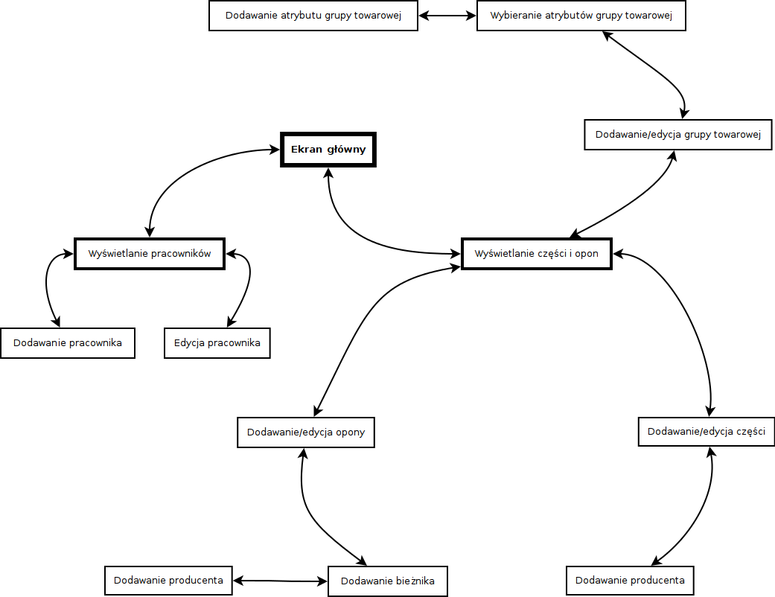

Zrzuty ekranów formularzy

Przykłady wydruków raportów

Zawartość płyty

Sposób instalacji systemu
Aby zainstalować system, konieczne jest dodanie źródła danych ODBC o nazwie „ISBD” wskazujące na plik bazy danych (*.accdb).

Wnioski

